# Projet Laravel CRUD Produits

Ce projet est un **CRUD (Créer, Lire, Mettre à jour, Supprimer) ** de gestion de produits développé avec **Laravel**.

## 🚀 Fonctionnalités

- Créer un produit (nom, prix, description, image).

- Afficher la liste des produits enregistrés.

- Modifier les informations d’un produit.

- Supprimer un produit.

- Upload d’images pour chaque produit.

- Interface simple avec Blade.

## 🛠️ Technologies utilisées

- PHP 8.x

- Laravel 12.x

- MySQL

- Blade (moteur de Template Laravel)

- Git / GitHub

## ⚙️ Installation

1️⃣ **Cloner le projet :**

```bash

git clone https://github.com/bacaythienty/git-bacary-thienty-projet.git

cd git-bacary-thienty-projet

PAGE HOME APRES AVOIR CONNECTER



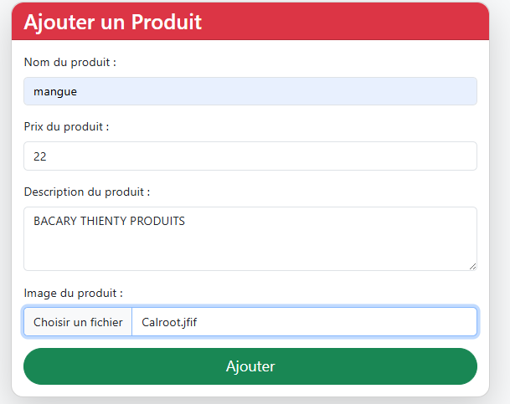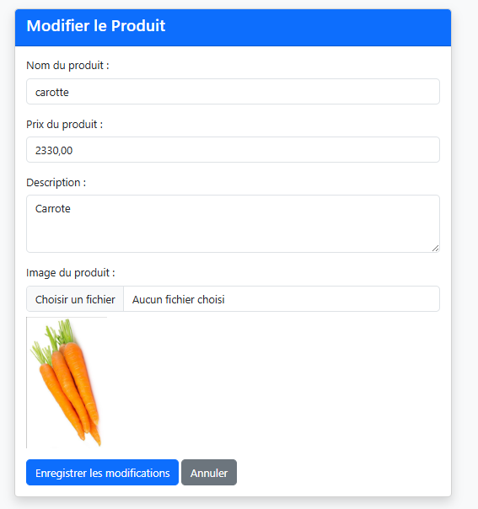

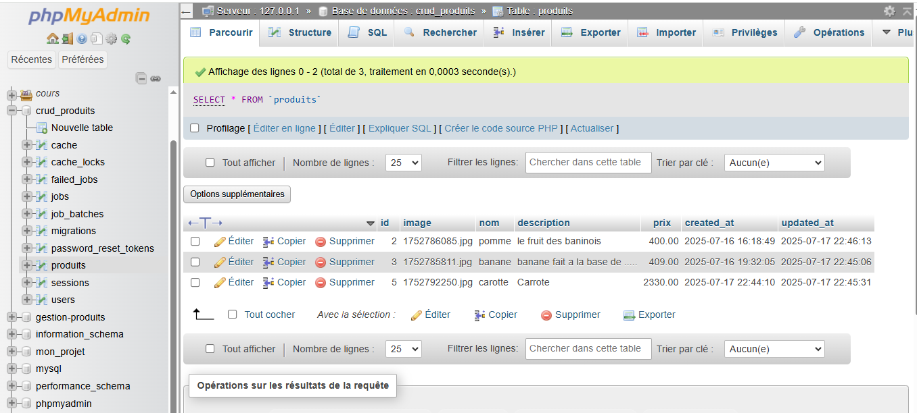

http://127.0.0.1:8000